**Fecha:** 3 de junio del 2022

**Asistentes**

* Adriel Robles
* Tatiana Yépez
* Stefany Lavayen
* Erwing Medina (Backend)
* Allan Avendaño

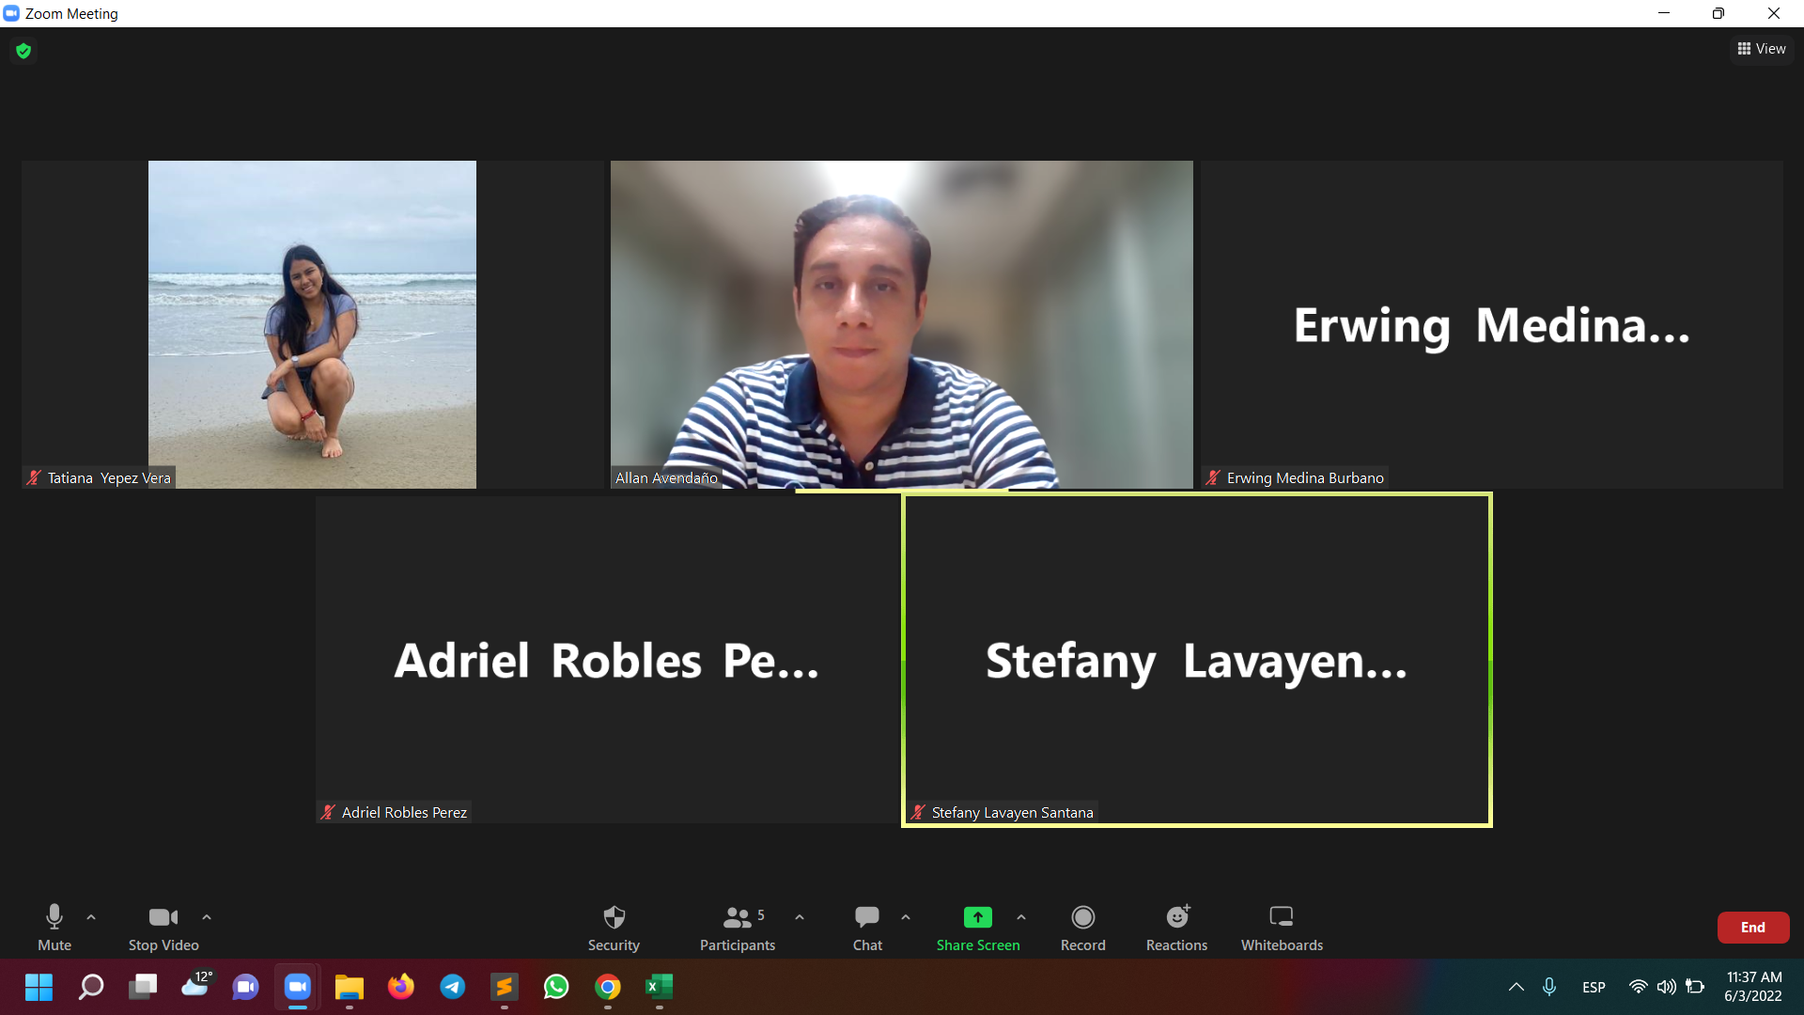

**Tareas realizadas**

* Frontend
  + Adriel Robles
  + Tatiana Yépez
  + Stefany Lavayen
* Backend
  + Erwing Medina

**Tareas por realizar**

* Video corto con el funcionamiento completo del proyecto

**Próxima reunión**

Viernes 10 de junio de 2022, 11:30